看圖說故事

學習階段 | ： | 一
學習範疇 | ： | 數
學習單位 | ： | 四則計算應用題
基本能力 | ： | KS1-N2-6  學生能解答四則應用題
簡介：
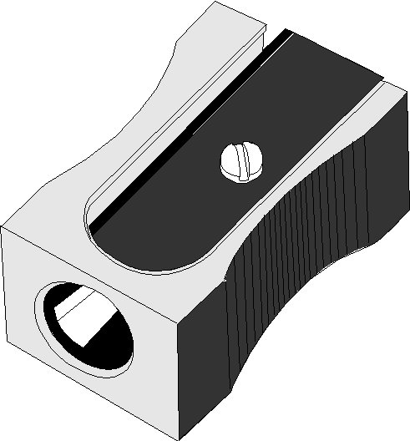


教師首先舉例(如圖示)，着學生根據圖意及所得的算式，說出該算式的含
意。
例：

四則文具店
筆刨 $ 2
算式 ：4 × 3 + 2 = 14(元)
14 元
買了
要付
剪刀 $4

教師可透過提問，引導學生理解圖畫及算式：
(i) 每把剪刀的售價是多少元？ (4元)
(ii) 每個筆刨的售價是多少元？ (2元)
三把剪刀共需多少元? (4 × 3 = 12 元)
三把剪刀和一個筆刨共需多少元? (4 × 3 + 2 = 14 元)
最後，教師引領學生作總結：「小芬買了三把剪刀和一個筆刨，剪刀每把四元，筆刨每個二元；小芬共付4 × 3 + 2 = 14 元。」

2. 然後，教師把學生分為5至6人一組進行活動。教師向每組派發兩張圖畫卡，着學生以小組形式討論該两張卡及算式的含意。十分鐘後由各組代表報告討論結果。

教師可用同儕互評的方法，引導其他同學發問和作答，讓他們能互相學習。

教師總結各同學的報告，並即時提供意見。



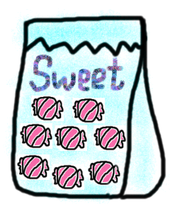


四則文具店
原子筆 5元
算式 ：5 × 4 + 10 = 30(元)
30元
買了
要付
顏色筆 10元
1.
算式 ：8 × 2 + 3 = 19 (粒)
你有
我們有糖果19粒。
我有
2.
「看圖說故事」圖畫卡(乘加應用題)




算式 ：4 × 3 - 3 = 9(枝)
4.
我有 你有

你比我多9枝鉛筆。
算式 ：50 – 10 × 2 = 30(元)
3.
漢堡飽 10元
漢堡飽 10元
$1010
$1010
$1010
$1010
$1010
$1010
$1010
$1010
我有 買了 還餘

「看圖說故事」圖畫卡(乘減應用題)





平分給小明和小麗
算式 ：10 ÷ 2 + 3 = 8(粒)
6.
我現在有8粒糖。
我現在有8粒糖。
鮮奶 20元4包
薯條 6元
算式 ：20 ÷ 4 + 6 = 11(元)
5.

11元
買了 要付

快餐車
我本來有3粒糖。
「看圖說故事」圖畫卡(除加應用題)


超級市場
我有 買了 餘下

$1010
$1010
$1010
$1010
$1010
算式 ：6 ÷ 2 - 2 = 1(隻)
平分給兄妹2人。
哥哥還有1隻毛公仔。
8.
我遺失了
算式 ：40 – 90 ÷ 3 = 10(元)
茶壺90元3個
7.
「看圖說故事」圖畫卡(除減應用題)



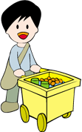
算式 ：6 × 4 ÷ 3 = 8(枝)
9.
顏色筆
3A班有 平均分給同學

顏色筆
顏色筆
顏色筆
我們每人有8枝顏色筆。

算式 ：20 ÷ 5 × 2= 8(元)
10.
買了 要付

蘋果 20元5個
8元
「看圖說故事」圖畫卡(乘除應用題)





算式 ：10 – ( 4 + 3 ) = 3(張)
11.
老師有書簽 我有書簽 你有書簽

老師比我們多3張書簽。
算式 ：10 – ( 4 + 3 ) = 3(張)
11.
老師有書簽 我有書簽 你有書簽

老師比我們多3張書簽。
算式 ：10 - 2 + 3 = 11(本)
12.
我原有 遺失了 再買了

我現在有11本書。
「看圖說故事」圖畫卡(加減應用題)

